Совмещенный санузел: минимум площади - максимум пользы

Раздельный или совмещенный санузел - какой вариант оптимальнее? Ответить однозначно на этот вопрос сложно, ведь необходимо учитывать множество факторов: общую площадь жилья, количество проживающих в нем человек, финансовые возможности семьи и т.д. Прочитав нашу статью, вы точно примете верное решение в столь непростом вопросе!

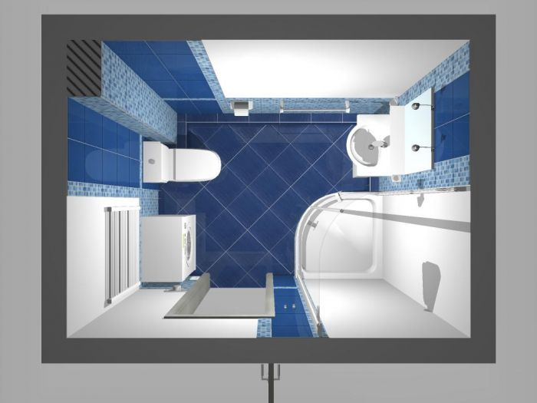
Объединенный санузел - ничего лишнего...
http://ideas.vdolevke.ru/i/photos/full/O6CvlxCZgwInCD6K0F74.jpg

Санитарным узлом (сокращенно санузлом) называется специально оборудованное место для совершения гигиенических процедур.

Санузел может быть:
- совмещенным (когда ванная и туалет - это одно помещение),
- раздельным (когда ванная и туалет - отдельные помещения).

Совместный санузел может включать следующие предметы интерьера:
- унитаз,
- биде,
- писсуар,
- раковину,
- ванну,
- душ,
- сушилку для рук,
- зеркало,
- полотенцесушитель и др.

Продумать интерьер ванной до мелочей - задача не из простых. Как правило, помещение для совершения гигиенических процедур имеет самую наименьшую площадь, однако при этом оно должно компактно вместить огромное количество обязательных предметов быта и сопутствующих аксессуаров. Зачастую владельцы квартир принимают решение совместить санузел, дабы сэкономить лишний квадратный метр. Давайте разберемся и взвесим в этом вопросе все "за" и "против".
Экономия площади - вот основная причина появления совмещенных санузлов. Практически все постройки советских времен соединяют в себе душевую комнату и туалет, тогда как в больших и роскошных домах, где нет ограничения по пространству, совмещенные санузлы - явление крайне редкое.
Если вас уже не первый день мучает вопрос - стоит ли совершать перепланировку ванной комнаты во время очередного ремонта или нет, читайте нашу статью до конца, и мы поможем вам взвесить все плюсы и минусы.

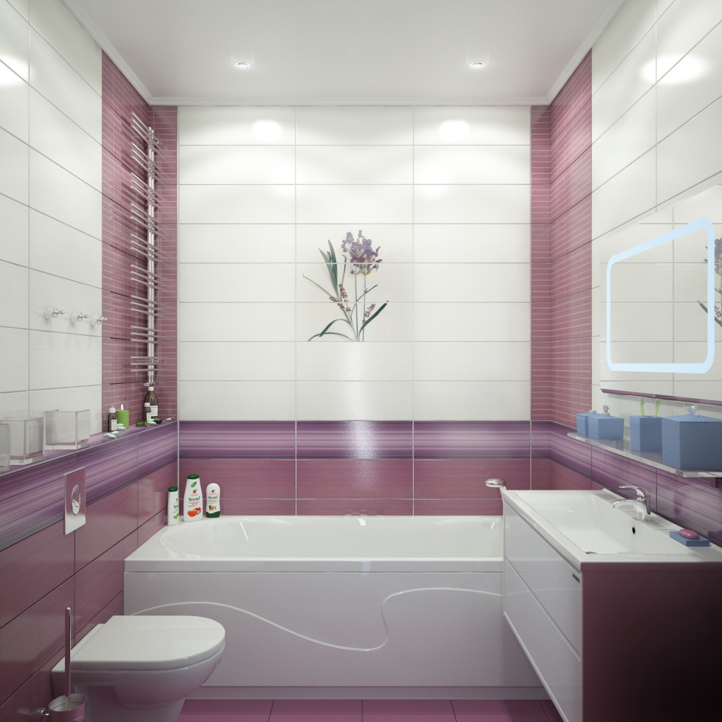
Дизайн продуман до мелочей
http://1.bp.blogspot.com/-kQn0mydkHIE/UKdegENtt4I/AAAAAAAAAps/-9O7L4SDVGQ/s1600/vanna4%D0%B2%D0%B2%D0%B2.jpg

Положительные моменты соединенного санузла следующие:

- За счет организации совмещенного узла образуется дополнительное свободное пространство, куда можно поместить душевую кабинку, биде или стиральную машину. А санузел - совмещенный с душевой кабиной - это самая максимальная возможность выиграть драгоценное место.
- Уборка одной комнаты занимает меньше времени, чем двух (мелочь, но приятно).
- Выигранное за счет объединения санузла пространство позволит обустроить ванную комнату по своему вкусу и желанию, например, вместо обычной ванны установить более габаритное по размерам джакузи.
- В совмещенном санитарном узле одна дверь, а в раздельном - две. Опять таки - экономия свободного места и денежных средств на замену дверей.
- При совмещении туалета и душевой комнаты стена, разделяющая их прежде - разбирается. Вот вам экономия на облицовке этой стены кафелем.
- При совмещении санитарного узла можно перенести коммуникации так, чтобы их было удобно обслуживать (например, снимать показания счетчиков, производить их замену, предусмотреть свободный доступ к трубам и т.д.)

Раздельный санузел или совмещенный - решать вам, но ознакомьтесь также с недостатками соединения ванны и туалета.

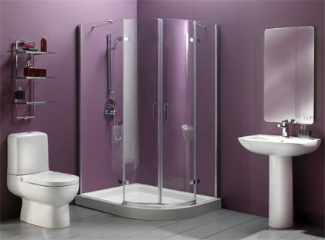
Удобство и простота
http://chudovanna.ru/wp-content/uploads/2012/07/dizajn-sovmeshhennogo-sanuzla-10.jpg

Отрицательные стороны совмещенного санузла:

- Перестройка санитарного узла должна быть документально оформлена, а это дополнительные затраты по финансам и времени.
- Если в данный момент санузел занят одним членом семьи, то остальным приходится лишь ожидать своей очереди, а это создает дискомфорт для всех.

Если подытожить вышеуказанные моменты, можно выделить пункты, когда чаша весов при постановке вопроса "Что оптимальнее: санузел совмещенный или раздельный?" склоняется в сторону объединенного санитарного узла:

- если количество проживающих в квартире лиц не более двух,
- если площадь квартиры действительно ограничена, а площадь туалета занимает менее 1,5кв.м,
- если ваша квартира имеет интерьер студии,
- если у вас есть креативные дизайнерские задумки по более рациональному использованию площади вашей квартиры.

Советуем забыть про объединение санузла в таких случаях:

  - стена между ванной комнатой и туалетом является несущей,
  - в вашей семье двое или более детей,
  - объединенный санузел не совпадает с общим стилистическим оформлением вашего жилья.

Теперь у вас наверняка рассеялось множество сомнений и вопросов по поводу того, какой организовать санузел: раздельный или совмещенный.

Интерьер санитарного узла

Совмещенный санузел с душевой кабиной - наиболее популярное решение, которое принимают владельцы малогабаритных квартир при объединении ванной комнаты и туалета. Такой вариант значительно экономит пространство, а учитывая, что продаются кабинки, в которых можно прекрасно осуществлять гигиенические процедуры в положении сидя, то по функциональным возможностям они практически не уступают стандартным ваннам.

Вариант совмещенного санузла с угловой ванной также позволит существенно сэкономить место в ванной комнате. На современном рынке сантехники представлены различные модели унитазов, монтаж которых осуществляется вплотную к стене - такой вариант тоже можно предусмотреть при организации соединенного санитарного узла.

Обратите внимание, как великолепно организован санузел на рисунке, представленном ниже. При наличии стандартного унитаза, проход в это помещение был бы загроможден, а при организации открытия двери внутрь санузла - невозможен.

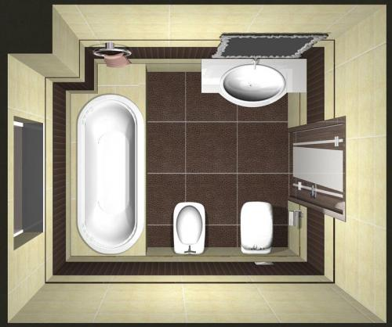
Умелый дизайн - залог успеха и экономии квадратных метров
http://www.remontgrad.ru/sites/default/files/images/01_3.preview.jpg

Отделка соединенного санузла

Отделка совмещенного санузла может быть выполнена в разных версиях - подобрать подходящий для себя вариант сможет каждый желающий. Что касается исполнения того или иного дизайна, то на современном строительном рынке представлено огромнейшее количество материалов для воплощения в жизнь самых разнообразных идей.

Вне зависимости от того, совмещенный или раздельный санузел вы решите организовать в своем жилье, в будущем вам предстоит задаться вопросом его оформления. Ванная комната - это помещение с агрессивной средой, так как в нем постоянно возникает разница температур, а также присутствует повышенная влажность. Наиболее популярным материалом для отделки служит плитка - влагостойкий, прочный и относительно недорогой материал. Также применяются камень, мрамор и специально обработанное дерево. Альтернативой плитке являются влагостойкие панели.

Совет! Если вы желаете визуально расширить санитарный узел, стоит отказаться от идеи покрыть стены этого помещения крупной плиткой. В этом случае лучше выбрать более мелкую плитку или вообще мозаику.

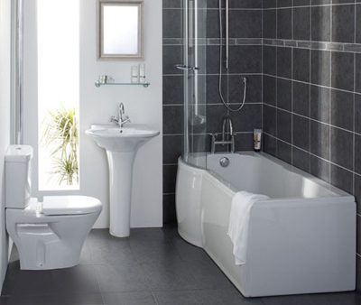
Грамотная отделка - немаловажный фактор при организации санузла
http://santehgroup.com/assets/images/sovmeshenny-sanuzel5.jpg

Совмещение санузла

Наиболее серьезная сложность в этом деле - получение разрешения на проведение такой перепланировки, тогда как совмещение санузла в панельном доме не всегда представляется возможным. Дело в том, что внутренние стены в домах из панелей не всегда являются обычными перегородками, некоторые из них являются несущими конструкциями, которые как бы ни хотелось, но приедся оставить без изменений.

Обратите внимание! Дизайн санитарного узла следует обдумывать лишь тогда, когда специальная эксертиза подтвердила отсутствие в вашем проекте сноса несущих стен.

Основные принципы разделения санузла

Даем сто процентов гарантии, что хоть один раз в жизни каждый владелец совмещенного санузла задумывался о разделении данного помещения на два небольших. На строительных форумах в сети интернет часто ведутся дебаты на тему: "Совмещенный санузел: как разделить" а если вы уже обжились с этой задумкой и вскоре хотите начать перепланировку, запомните следующие моменты:

- Перед началом работ по разделению совмещенного санитарного узла, необходимо составить поэтапный план действий, нарисовать точную, вплоть до сантиметров, схему перепланировки. Если в процессе подготовки у вас возникнут вопросы, то лучше потратить некоторые деньги, проконсультироваться у опытного специалиста и получить четкие инструкции на тему "Как разделить санузел", чем потом "кусать локти" от неумелой перестройки.
- Необходимо учитывать, что в соответствии с российским законодательством, проводить перепланировку помещений в квартире можно лишь после согласования со специальной строительной комиссией. Поэтому лучше заранее приготовьтесь к преодолению всех административных и бюрократических препонов.
- Для того, чтобы визуально разделить соединенный санузел, вы можете из кирпичей выложить перестенок, однако такой вариант не всегда применим из-за возможностей существующей планировки. Как альтернативу, можно самостоятельно смастерить невысокую перестенку или заказать высокую, но узкую мебель, которая отгородит ванну с раковиной от унитаза (например, шкафчик с ванными принадлежностями).
- Самый оптимальный вариант разделения санузла - это монтаж полноценной стены. При этом перепланировка помещения должна быть следующей: по одной стене разместите умывальник, стиральную машину и унитаз, а по другой - ванну. Такой вариант является удобным и практичным, однако учтите, что этот ремонт "выльется в копеечку". Кроме того, отталкиваясь от исходных данных, запомните, что не в каждой квартире такая планировка возможна.

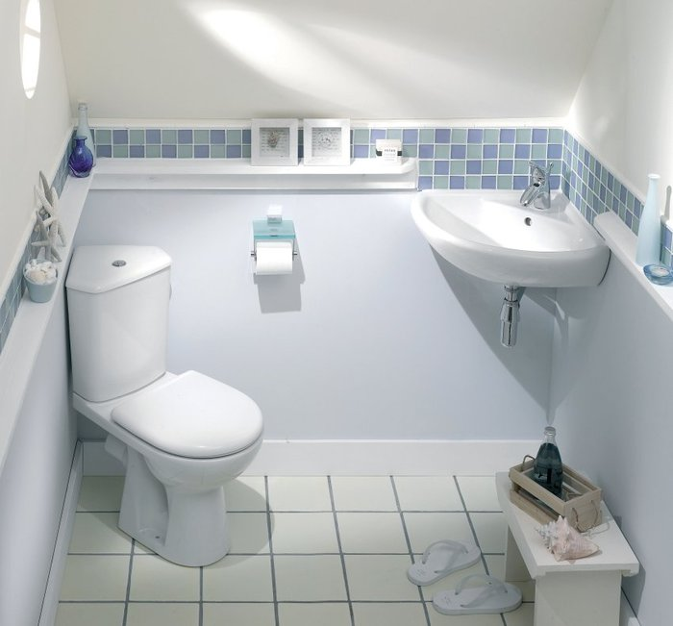
Наиболее оптимальный вариант интерьера туалета после разделения совмещенного санузла
http://img0.liveinternet.ru/images/attach/c/7/96/823/96823964_3352215_Yglovoiynitaz_1.jpg

- Если возиться с кирпичом особого желания нет, примените такой "эконом-вариант": соорудите каркасную перегородку из дерева и брусков, внутрь ее поместите любой шумопоглощающий материал, а затем обшейте такой каркас листами влагостойкого гипсокартона. После всего нанесите на него плиточный клей и приклейте рулонную пленку. Так просто и перегородка готова!

Теперь вы знаете несколько основных методов, как разделить совмещенный санузел, а организовав перепланировку в своей квартире, вы сможете часами наслаждаться отдыхом в пенной ванне, не боясь услышать гневные стуки остальных домочадцев, которым срочно захотелось в туалет.

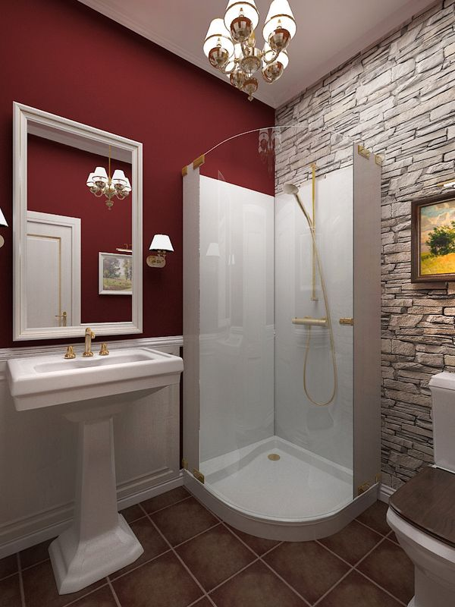
Создать королевский интерьер возможно даже в малогабаритке
http://www.project-techno.ru/upload/iblock/df1/1.jpg

